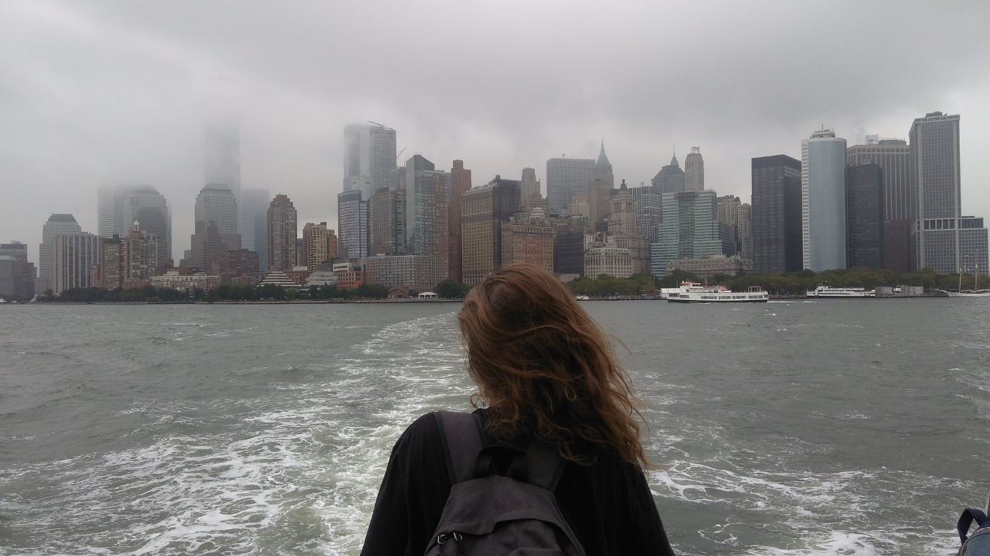

**Léto v USA s Work and Travel**

Přijďte se **10.10.2018 v 16,30 do** [**ICM ČB**](http://www.icmcb.cz/) /Husova 45,ČB/ dozvědět o nejlepším rozhodnutí, **které změní život i Vám**.

**Zveme Vás na přednášku**, kde se můžete těšit na sdílení zkušeností od účastnice programu a informace

o aktuálních možnostech. Takže na nic nečekejte

a zjistěte, **že vyrazit do USA není složité ani drahé.**

Přednáška je pořádána ICM ČB spolu s Eurodeskem v rámci kampaně [**Time to Move 2018**](https://timetomove.eurodesk.eu/).

[](https://timetomove.eurodesk.eu/) [](https://www.eurodesk.cz/) [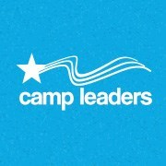](https://www.campleaders.com/cz/kdo-jsme) [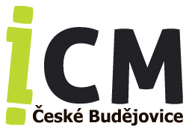](http://www.icmcb.cz/)